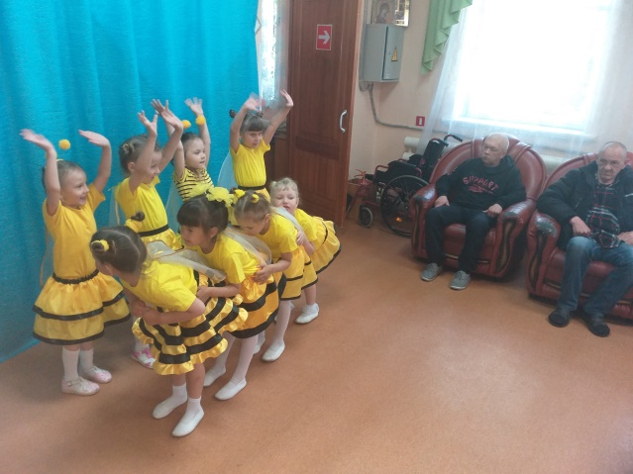
Концерт в «Светлячке»

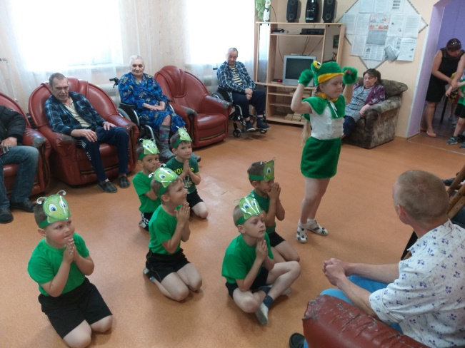
По сложившейся доброй традиции 27 июня дети средней и старшей группы нашего детского сада вновь посетили пансионат «Светлячок» с небольшим концертом. Снова наши воспитанники подарили радость и хорошее настроение жителям этого дома, многие из которых узнали ребят, пришедших к ним не в первый раз.
Концерт начался с песни о лете. Затем дети рассказали стихи об этом чудесном времени года.
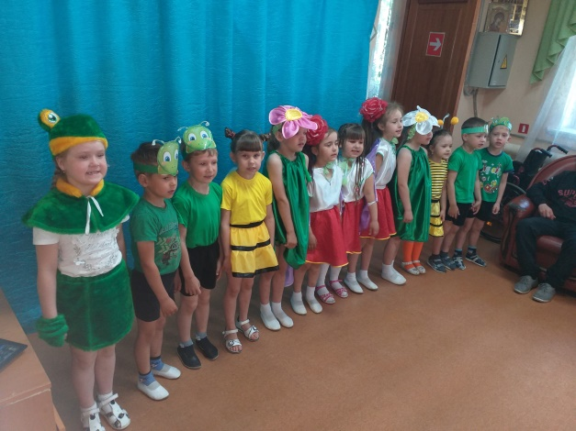
Следующими номерами были веселые и зажигательные танцы различных насекомых (костюмы для детей делали воспитатели, совместно с родителями).
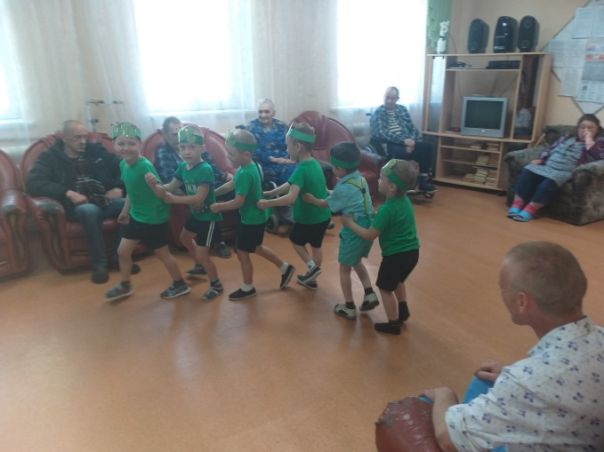
Сделав общее фото и попрощавшись со всеми, ребята пообещали вновь прийти к ним. Мы вернулись в наш детский сад довольные и радостные от того, что подарили праздничное настроение жителям дома престарелых.
